LOCAL INSTRUCTION

LI-UPL-0020 | Rev. no: | 0.1 | Date: | 2026-04-21
INSTRUKCJA BHP POSTĘPOWANIA Z SUBSTANCJAMI CHEMICZNYMI

1 CEL 4
1.1 PODSTAWA PRAWNA 4
1.2 ZAKRES STOSOWANIA 4
2 REWIZJA 4
3 DEFINICJE 5
4 IDENTYFIKACJA ZAGROŻEŃ 5
5 ODPOWIEDZIALNOŚĆ I OBOWIĄZKI 5
5.1 ODPOWIEDZIALNOŚĆ PRACODAWCY 5
5.2 ODPOWIEDZIALNOŚĆ OSÓB KIERUJĄCYCH PRACOWNIKAMI 6
5.3 ODPOWIEDZIALNOŚĆ PRACOWNIKA 6
5.4 ODPOWIEDZIALNOŚĆ SŁUŻBY BHP 6
5.5 ODPOWIEDZIALNOŚĆ ZA NARUSZENIE PRZEPISÓW 7
6 ŚRODKI OCHRONY INDYWIDUALNEJ (ŚOI) 7
7 ZASADY BEZPIECZNEJ PRACY 7
7.1 PRZED ROZPOCZĘCIEM PRACY: 7
7.2 W TRAKCIE PRACY: 9
7.3 PO ZAKOŃCZONEJ PRACY: 9
8 MAGAZYNOWANIE SUBSTANCJI CHEMICZNYCH 10
8.1 ZASADY OGÓLNE 10
8.2 KLASYFIKACJA I SEGREGACJA 10
8.3 WARUNKI MAGAZYNOWANIA 10
8.4 OZNAKOWANIE I ZABEZPIECZENIE 10
8.5 ILOŚĆ MAGAZYNOWANYCH SUBSTANCJI 10
8.6 BEZPIECZEŃSTWO SKŁADOWANIA 11
9 POSTĘPOWANIE W SYTUACJACH AWARYJNYCH 11
9.1 ZASADY OGÓLNE 11
9.2 ROZLANIE LUB WYCIEK SUBSTANCJI CHEMICZNYCH 11
9.3 KONTAKT SUBSTANCJI CHEMICZNEJ Z ORGANIZMEM 11
9.4 POŻAR SUBSTANCJI CHEMICZNYCH 12
9.5 OBOWIĄZKI PRACOWNIKA 12
10 W PRZYPADKU ZAISTNIENIA WYPADKU 12
11 UTYLIZACJA ODPADÓW CHEMICZNYCH 12
12 OBOWIĄZKI PRACOWNIKÓW 13
13 ZGŁASZANIE NOWYCH SUBSTANCJI CHEMICZNYCH (FORMA MAILOWA) 14
13.1 WAŻNE 14
13.2 WYMAGANE INFORMACJE W ZGŁOSZENIU 14
13.3 MOŻLIWE PRZYPADKI BRAKU DOPUSZCZENIA SUBSTANCJI CHEMICZNYCH 14
14 REJESTR SUBSTANCJI CHEMICZNYCH 15
14.1 ZAKRES REJESTRU 15
14.2 ZASADY PROWADZENIA REJESTRU 15
14.3 ODPOWIEDZIALNOŚĆ 15
14.4 ZASADA NADRZĘDNA 15
15 POSTANOWIENIA KOŃCOWE 15
16 UWAGA 16
17 WEWNĘTRZNE POWIĄZANIA 17
18 PODPISY 17

 | Acronyms | Quick link to GT-0002 “Acronyms”, list of UFI Filters acronyms.

CEL
Celem instrukcji jest zapewnienie bezpiecznego użytkowania, przechowywania i transportu substancji chemicznych oraz ochrona zdrowia pracowników i środowiska.
Niniejsza instrukcja ma zastosowanie w UFI FILTERS Poland Sp. z o. o. w Opolu.

PODSTAWA PRAWNA
Instrukcja została opracowana na podstawie:
- Ustawy z dnia 26 czerwca 1974 r. – Kodeks pracy (Dz.U. 1974 nr 24 poz. 141 z późn. zm.).
- Ustawy z dnia 25 lutego 2011 r. o substancjach chemicznych i ich mieszaninach (Dz.U. 2011 nr 63 poz. 322 z późn. zm.).
- Rozporządzenia Ministra Zdrowia z dnia 30 grudnia 2004 r. w sprawie BHP związanej z występowaniem w miejscu pracy czynników chemicznych (Dz.U. 2005 nr 11 poz. 86 z późn. zm.).
- Rozporządzenia Ministra Zdrowia w sprawie kryteriów i sposobu klasyfikacji substancji chemicznych i ich mieszanin.
- Rozporządzenia Ministra Zdrowia w sprawie oznakowania opakowań substancji chemicznych i mieszanin.
- Rozporządzenie Ministra Rodziny, Pracy i Polityki Społecznej w sprawie najwyższych dopuszczalnych stężeń (NDS i NDN).
- Rozporządzenia w sprawie ogólnych przepisów BHP (Dz.U. 2003 nr 169 poz. 1650 z późn. zm.).
- Rozporządzenia (WE) nr 1907/2006 (REACH).
- Rozporządzenia (WE) nr 1272/2008 (CLP).
- oraz innych obowiązujących przepisów dotyczących BHP i ochrony środowiska.

ZAKRES STOSOWANIA
Instrukcja dotyczy wszystkich pracowników mających kontakt z:
- substancjami niebezpiecznymi,
- mieszaninami chemicznymi,
- odczynnikami laboratoryjnymi,
- środkami czystości o właściwościach chemicznych.

REWIZJA
Rev. 0.0  2025-05-19 | Opis | Powód rewizji
Rev. 0.0  2025-05-19 | Pierwsza wersja dokumentu | NA
Rev. 0.1  2026-04-21 | Aktualizacja dokumentu | Doszczegółowienie opisów kroków instrukcji, dodanie opisów oznakowania, etykieta na odpady niebezpieczne.

DEFINICJE
- Substancja chemiczna – pierwiastek lub związek chemiczny w stanie naturalnym lub otrzymany w procesie produkcji.
- Mieszanina – mieszanina dwóch lub więcej substancji chemicznych.
- Substancja niebezpieczna – substancja stwarzająca zagrożenie dla zdrowia lub życia (np. toksyczna, żrąca, łatwopalna).
- Karta charakterystyki (SDS) – dokument zawierający szczegółowe informacje o właściwościach substancji i zasadach bezpiecznego stosowania.
- Najwyższe dopuszczalne stężenie (NDS) – wartość średnia ważona stężenia, którego oddziaływanie na pracownika w ciągu 8-godzinnego dobowego i przeciętnego tygodniowego wymiaru czasu pracy, nie powinno spowodować ujemnych zmian w jego stanie zdrowia oraz w stanie zdrowia jego przyszłych pokoleń.
- Najwyższe dopuszczalne stężenie chwilowe (NDSCh) - wartość średnia stężenia określone-go toksycznego związku chemicznego lub pyłu, które nie powinno spowodować ujemnych zmian w stanie zdrowia pracownika, jeżeli występuje w środowisku pracy nie dłużej niż 15 minut i nie częściej niż 2 razy w czasie zmiany roboczej, w odstępie czasu nie krótszym niż 1 godzina.
- Najwyższe dopuszczalne stężenie pułapowe (NDSP) – wartość stężenia, która ze względu na zagrożenie zdrowia lub życia pracownika nie może być w środowisku pracy przekroczona w żadnym momencie.

IDENTYFIKACJA ZAGROŻEŃ
Substancje chemiczne mogą powodować:
- zatrucia drogą oddechową, pokarmową lub przez skórę,
- oparzenia chemiczne,
- reakcje alergiczne,
- działanie rakotwórcze lub mutagenne,
- zagrożenie pożarem lub wybuchem,
- skażenie środowiska,
- itp.

Rodzaje zagrożeń:
- fizyczne,
- zdrowotne,
- środowiskowe.

ODPOWIEDZIALNOŚĆ I OBOWIĄZKI

ODPOWIEDZIALNOŚĆ PRACODAWCY
Pracodawca ponosi odpowiedzialność za stan bezpieczeństwa i higieny pracy w zakresie stosowania substancji chemicznych, w szczególności jest zobowiązany do:
- zapewnienia bezpiecznych i higienicznych warunków pracy (zgodnie z Kodeks Pracy),
- identyfikacji zagrożeń i przeprowadzenia oceny ryzyka zawodowego,
- zapewnienia dostępu do aktualnych kart charakterystyki (SDS),
- właściwego oznakowania substancji chemicznych,
- zapewnienia odpowiednich środków ochrony indywidualnej (ŚOI),
- organizowania i przeprowadzania szkoleń BHP,
- zapewnienia odpowiedniej wentylacji oraz wyposażenia,
- opracowania i wdrożenia procedur awaryjnych,
- zapewnienia właściwego magazynowania i utylizacji substancji,
- prowadzenia nadzoru nad przestrzeganiem przepisów BHP.

ODPOWIEDZIALNOŚĆ OSÓB KIERUJĄCYCH PRACOWNIKAMI
Osoby kierujące pracownikami ponoszą odpowiedzialność za organizację pracy w sposób bezpieczny i zgodny z przepisami, w szczególności:
- organizują stanowiska pracy zgodnie z zasadami BHP,
- egzekwują stosowanie środków ochrony indywidualnej,
- dopuszczają do pracy tylko osoby przeszkolone,
- kontrolują stan techniczny urządzeń i wyposażenia,
- nadzorują prawidłowe stosowanie i przechowywanie chemikaliów,
- reagują na zagrożenia i podejmują działania zapobiegawcze,
- zgłaszają wypadki i awarie,
- wstrzymują pracę w przypadku bezpośredniego zagrożenia życia lub zdrowia.

ODPOWIEDZIALNOŚĆ PRACOWNIKA
Pracownik jest zobowiązany do przestrzegania przepisów i zasad BHP, a w szczególności:
- wykonywania pracy zgodnie z instrukcjami i poleceniami przełożonych,
- stosowania środków ochrony indywidualnej zgodnie z ich przeznaczeniem,
- zapoznania się z kartami charakterystyki stosowanych substancji,
- dbania o porządek i bezpieczeństwo na stanowisku pracy,
- nieużywania uszkodzonych lub nieoznaczonych pojemników,
- niepodejmowania działań mogących stwarzać zagrożenie,
- niezwłocznego zgłaszania:
  - awarii,
  - wycieków,
  - wypadków,
  - nieprawidłowości,
- udziału w szkoleniach BHP.

ODPOWIEDZIALNOŚĆ SŁUŻBY BHP
Służba BHP pełni funkcję doradczą i kontrolną, w szczególności:
- opiniuje instrukcje i procedury,
- przeprowadza kontrole warunków pracy,
- uczestniczy w ocenie ryzyka zawodowego,
- prowadzi szkolenia i działania informacyjne,
- analizuje wypadki i zdarzenia potencjalnie wypadkowe,
- proponuje działania korygujące i zapobiegawcze.

ODPOWIEDZIALNOŚĆ ZA NARUSZENIE PRZEPISÓW
Nieprzestrzeganie zasad BHP może skutkować:
  - odpowiedzialnością porządkową (np. upomnienie, nagana),
  - odpowiedzialnością dyscyplinarną,
  - odpowiedzialnością karną (w przypadku zagrożenia życia lub zdrowia),
  - konsekwencjami finansowymi dla pracodawcy.

ŚRODKI OCHRONY INDYWIDUALNEJ (ŚOI)
Podczas pracy z substancjami chemicznymi należy stosować odpowiednie środki ochrony indywidualnej, dostosowane do rodzaju zagrożenia:
- ochrona rąk: rękawice odporne na działanie stosowanych substancji chemicznych (np. nitrylowe, lateksowe, neoprenowe),
- ochrona oczu: okulary, gogle, przyłbice zabezpieczające oczy przed rozpryskami,
- ochrona dróg oddechowych: półmaski, maski z filtrem stosowane w przypadku ryzyka wdychania szkodliwych par, gazów lub pyłów,
- ochrona ciała: fartuchy, kombinezony chemoodporne, chroniące skórę i odzież,
- ochrona nóg: obuwie ochronne zabezpieczające stopy przed kontaktem z substancjami oraz urazami mechanicznymi.

Środki ochrony indywidualnej powinny być:
- dobrane zgodnie z kartą charakterystyki substancji (SDS),
- sprawne technicznie i odpowiednio dopasowane,
- stosowane przez cały czas wykonywania pracy.

Obowiązki pracodawcy i pracownika:
- Środki ochrony indywidualnej zapewnia pracodawca, zgodnie z obowiązującymi przepisami BHP.
- Pracownik jest zobowiązany do ich prawidłowego stosowania oraz dbania o ich stan techniczny.
- Pracownik ma obowiązek niezwłocznie zgłosić przełożonemu zużycie, uszkodzenie lub brak środków ochrony.
- W przypadku takiej możliwości organizacyjnej pracownik może samodzielnie pobrać nowe środki ochrony w miejsce zużytych, zgodnie z przyjętymi zasadami obowiązującymi w zakładzie pracy.

ZASADY BEZPIECZNEJ PRACY

PRZED ROZPOCZĘCIEM PRACY:
- zapoznaj się z kartą charakterystyki,
- sprawdź oznakowanie substancji,
- przygotuj odpowiednie ŚOI,
- upewnij się, że stanowisko jest sprawne (wentylacja, sprzęt).

Grafika 1
Oznakowanie substancji niebezpiecznych.
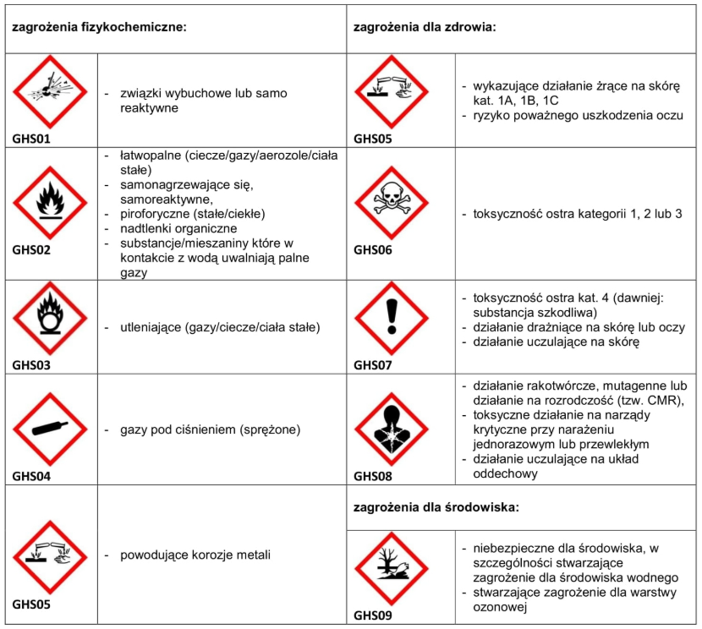

Grafika 2
Znaki ostrzegawcze, nakazu, informacyjne.
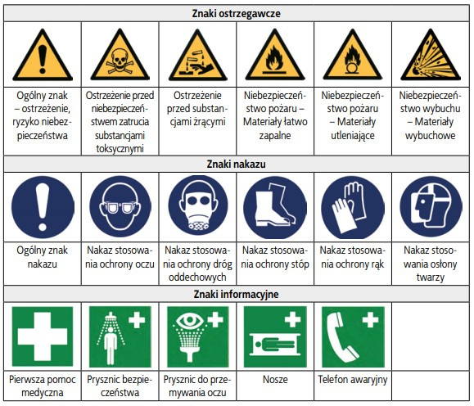

W TRAKCIE PRACY:
- nie jedz, nie pij, nie pal tytoniu,
- nie używaj uszkodzonych opakowań,
- nie pipetuj ustami,
- nie mieszaj substancji bez wiedzy o reakcji,
- pracuj w dygestorium, jeśli wymagane,
- unikaj rozprysków i emisji oparów.

PO ZAKOŃCZONEJ PRACY:
- szczelnie zamknij opakowania,
- uporządkuj stanowisko,
- zdejmij i oczyść ŚOI,
- umyj ręce.

MAGAZYNOWANIE SUBSTANCJI CHEMICZNYCH

ZASADY OGÓLNE
- Substancje chemiczne należy przechowywać w sposób zapewniający bezpieczeństwo pracowników oraz ochronę środowiska.
- Magazynowanie musi być zgodne z wymaganiami określonymi w kartach charakterystyki (SDS) oraz przepisami prawa (w tym Rozporządzenie (WE) nr 1272/2008 (CLP)).
- Dostęp do substancji niebezpiecznych powinien być ograniczony wyłącznie do osób upoważnionych.
- Substancje chemiczne należy przechowywać wyłącznie w oryginalnych, szczelnie zamkniętych i prawidłowo oznakowanych opakowaniach producenta.
- Zabrania się przelewania chemikaliów do nieopisanych lub nieprzystosowanych pojemników.
- Pojemniki należy każdorazowo zamykać po użyciu.

KLASYFIKACJA I SEGREGACJA
- Substancje chemiczne należy segregować zgodnie z ich właściwościami fizykochemicznymi.
- Należy przechowywać oddzielnie substancje mogące reagować ze sobą (np. kwasy i zasady, substancje utleniające i łatwopalne).
- Substancje szczególnie niebezpieczne powinny być przechowywane w wydzielonych strefach lub szafach chemicznych.

WARUNKI MAGAZYNOWANIA
- Magazyn powinien zapewniać odpowiednią temperaturę, wilgotność oraz wentylację.
- Warunki przechowywania muszą być zgodne z informacjami zawartymi w kartach charakterystyki (SDS).
- Należy unikać bezpośredniego nasłonecznienia oraz źródeł ciepła.

OZNAKOWANIE I ZABEZPIECZENIE
- Magazyn powinien zapewniać odpowiednią temperaturę, wilgotność oraz wentylację.
- Warunki przechowywania muszą być zgodne z informacjami zawartymi w kartach charakterystyki (SDS).
- Należy unikać bezpośredniego nasłonecznienia oraz źródeł ciepła.
- Miejsca przechowywania substancji chemicznych muszą być wyraźnie oznakowane zgodnie z obowiązującymi przepisami.
- Należy stosować odpowiednie znaki ostrzegawcze oraz piktogramy informujące o zagrożeniach.
- Opakowania substancji chemicznych powinny posiadać czytelne etykiety zawierające nazwę substancji oraz informacje o zagrożeniach.
- Dostęp do substancji chemicznych należy ograniczyć wyłącznie do osób upoważnionych i przeszkolonych.

ILOŚĆ MAGAZYNOWANYCH SUBSTANCJI
- Należy przechowywać wyłącznie ilości substancji chemicznych niezbędne do bieżącej działalności.
- Zabrania się nadmiernego gromadzenia chemikaliów w magazynach oraz na stanowiskach pracy.
- Należy prowadzić kontrolę stanów magazynowych oraz regularnie usuwać substancje przeterminowane lub nieprzydatne.

BEZPIECZEŃSTWO SKŁADOWANIA
- Pojemniki z substancjami chemicznymi należy ustawiać w sposób stabilny, zabezpieczający przed ich przewróceniem, uszkodzeniem lub rozszczelnieniem.
- Należy stosować wanny/kuwety wychwytowe, wanny ociekowe lub inne środki zabezpieczające przed rozlaniem i wyciekiem substancji.
- Substancje niebezpieczne powinny być przechowywane z dala od źródeł ciepła, ognia oraz bezpośredniego działania promieni słonecznych.
- Należy zapewnić łatwy dostęp do środków neutralizujących oraz sprzętu do usuwania wycieków.

POSTĘPOWANIE W SYTUACJACH AWARYJNYCH
W przypadku wystąpienia sytuacji awaryjnej podczas pracy z substancjami chemicznymi należy:

ZASADY OGÓLNE
- zachować spokój i nie dopuszczać do paniki,
- natychmiast przerwać pracę,
- ostrzec osoby znajdujące się w pobliżu,
- powiadomić przełożonego oraz – w razie potrzeby – odpowiednie służby ratunkowe (112),
- stosować odpowiednie środki ochrony indywidualnej przed przystąpieniem do działań,
- postępować zgodnie z kartą charakterystyki (SDS) danej substancji.

ROZLANIE LUB WYCIEK SUBSTANCJI CHEMICZNYCH
- Natychmiast zabezpieczyć miejsce zdarzenia, uniemożliwiając dostęp osobom nieupoważnionym.
- Jeżeli jest to możliwe, usunąć źródło wycieku.
- Użyć odpowiednich sorbentów, neutralizatorów lub innych materiałów pochłaniających substancję zgodnie z zaleceniami zawartymi w karcie charakterystyki (SDS).
- Unikać bezpośredniego kontaktu z substancją chemiczną.
- Po zakończeniu neutralizacji i zbiórki substancji, odpady umieścić w odpowiednich pojemnikach do utylizacji.

KONTAKT SUBSTANCJI CHEMICZNEJ Z ORGANIZMEM
- Kontakt substancji ze skórą
- natychmiast spłukać dużą ilością wody przez co najmniej 15 minut,
- zdjąć zanieczyszczoną odzież,
- nie stosować neutralizatorów bez zaleceń,
- w razie potrzeby skontaktować się z lekarzem.
- Kontakt substancji z oczami
- natychmiast płukać oczy czystą wodą przez co najmniej 15 minut, trzymając powieki szeroko otwarte,
- unikać pocierania oczu,
- niezwłocznie zgłosić się do lekarza.
- Zatrucie / wdychanie oparów
- natychmiast wyprowadzić poszkodowanego na świeże powietrze,
- zapewnić mu spokój i dostęp do tlenu (jeśli dostępny),
- w razie potrzeby wezwać pomoc medyczną (112),
- nie podawać nic doustnie osobie nieprzytomnej.

POŻAR SUBSTANCJI CHEMICZNYCH
- Użyć odpowiednich środków gaśniczych dopasowanych do rodzaju substancji (np. proszek gaśniczy, dwutlenek węgla, gaśnica pianowa).
- Natychmiast powiadomić służby ratunkowe (numer alarmowy 112).
- W przypadku zagrożenia życia, ewakuować osoby z zagrożonego obszaru zgodnie z planem ewakuacji.
- Nie używać wody do gaszenia pożaru, jeśli substancja może reagować z wodą (np. niektóre metale lub reagenty wrażliwe na wodę).

OBOWIĄZKI PRACOWNIKA
- Niezwłocznie zgłaszać każde zdarzenie awaryjne, nawet jeśli nie spowodowało szkód.
- Stosować się do poleceń przełożonych i służb ratunkowych.
- Nie podejmować działań przekraczających swoje kompetencje i możliwości.

W PRZYPADKU ZAISTNIENIA WYPADKU
- zachować spokój i ocenić sytuację,
- zabezpieczyć miejsce zdarzenia w celu zapobieżenia dalszym zagrożeniom,
- udzielić pierwszej pomocy poszkodowanemu, zgodnie z posiadanymi umiejętnościami,
- wezwać odpowiednie służby ratunkowe (112), jeśli sytuacja tego wymaga,
- nie przemieszczać poszkodowanego, chyba że istnieje bezpośrednie zagrożenie dla jego życia lub zdrowia,
- niezwłocznie powiadomić przełożonego,
- zabezpieczyć miejsce wypadku do czasu przeprowadzenia postępowania powypadkowego, o ile nie zagraża to bezpieczeństwu innych osób,
- udzielić informacji zespołowi powypadkowemu oraz współpracować przy ustalaniu okoliczności zdarzenia.

UTYLIZACJA ODPADÓW CHEMICZNYCH
Podczas postępowania z odpadami chemicznymi należy przestrzegać następujących zasad:
- Nie wylewać substancji chemicznych do kanalizacji, chyba że jest to wyraźnie dopuszczone w karcie charakterystyki (SDS) lub obowiązujących procedurach.
- Gromadzić odpady w odpowiednio oznakowanych i szczelnych pojemnikach, odpornych na działanie danej substancji.

Grafika 3
Wzór karty służącej do oznakowania odpadów niebezpiecznych
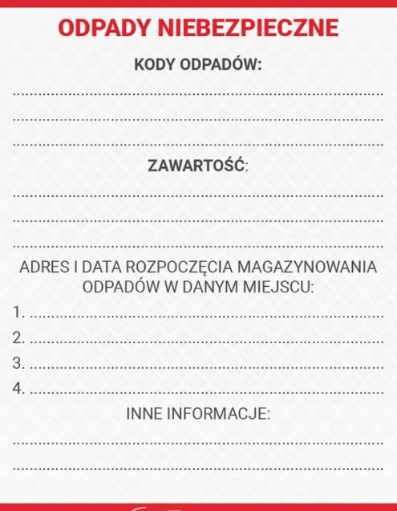

- Nie mieszać różnych rodzajów odpadów, jeśli może to spowodować reakcję chemiczną lub utrudnić ich utylizację.
- Przechowywać odpady w wyznaczonych miejscach, zgodnie z zasadami bezpieczeństwa i ochrony środowiska.
- Przekazywać odpady wyłącznie uprawnionym podmiotom, zgodnie z obowiązującymi przepisami prawa.

OBOWIĄZKI PRACOWNIKÓW
Każdy pracownik jest zobowiązany do:
- znajomości oraz przestrzegania niniejszej instrukcji oraz kart charakterystyki (SDS) stosowanych substancji chemicznych,
- stosowania wymaganych środków ochrony indywidualnej zgodnie z przeznaczeniem,
- dbania o należyty stan powierzonych środków ochrony oraz zgłaszania ich zużycia lub uszkodzenia,
- niezwłocznego zgłaszania przełożonemu wszelkich zagrożeń, awarii oraz wypadków,
- udziału w szkoleniach BHP oraz stosowania zdobytej wiedzy w praktyce,
- stosowania się do poleceń przełożonych w zakresie bezpieczeństwa pracy.

ZGŁASZANIE NOWYCH SUBSTANCJI CHEMICZNYCH (FORMA MAILOWA)
Zgłoszenie planowanego wprowadzenia nowej substancji chemicznej do zakładu odbywa się wyłącznie w formie mailowej, kierowanej do działu BHP. W tej samej formie zgłaszający otrzyma odpowiedź zwrotną.

WAŻNE
- Zabrania się zamawiania jakichkolwiek substancji chemicznych bez uprzedniej akceptacji działu BHP.
- Zakaz obejmuje również zamówienia o charakterze testowym, próbnym oraz demonstracyjnym.
- Do czasu uzyskania pisemnej akceptacji działu BHP zabrania się zamawiania, wprowadzania oraz stosowania danej substancji chemicznej.

WYMAGANE INFORMACJE W ZGŁOSZENIU
Każde zgłoszenie powinno zawierać:
- nazwę substancji chemicznej lub produktu,
- planowane zastosowanie w zakładzie,
- aktualną kartę charakterystyki (SDS) w języku polskim (obowiązkowo jako załącznik),
- opis procesu technologicznego lub sposobu użycia,
- wymagane środki ochrony indywidualnej (SOI),
- dane osoby oraz działu zgłaszającego.

MOŻLIWE PRZYPADKI BRAKU DOPUSZCZENIA SUBSTANCJI CHEMICZNYCH
Substancja chemiczna może nie zostać dopuszczona do stosowania w szczególności, gdy:
- brak jest aktualnej karty charakterystyki (SDS),
- brak karty charakterystyki (SDS) w języku polskim,
- substancja stwarza wysokie zagrożenie dla zdrowia lub życia (np. działanie toksyczne, rakotwórcze, mutagenne, itp.),
- brak jest możliwości zapewnienia odpowiednich środków ochrony indywidualnej lub zbiorowej,
- brak jest odpowiednich warunków technicznych (np. wentylacji, zabezpieczeń stanowiska pracy),
- brak jest bezpiecznych warunków magazynowania,
- dostępny jest bezpieczniejszy zamiennik o podobnym zastosowaniu,
- substancja jest niezgodna z obowiązującymi przepisami prawa lub wewnętrznymi procedurami zakładu.

REJESTR SUBSTANCJI CHEMICZNYCH
W zakładzie pracy prowadzony jest Rejestr substancji chemicznych, obejmujący wszystkie chemikalia dopuszczone do stosowania na terenie zakładu.

ZAKRES REJESTRU
Rejestr zawiera w szczególności:
- nazwę handlową i chemiczną substancji,
- producenta/dostawcę,
- numer i datę aktualizacji karty charakterystyki (SDS),
- klasyfikację zagrożeń (piktogramy GHS),
- miejsce stosowania w zakładzie,
- dopuszczone środki ochrony indywidualnej (SOI).

ZASADY PROWADZENIA REJESTRU
- Do rejestru wpisywane są wyłącznie substancje zatwierdzone przez dział BHP.
- Każda zmiana dotycząca substancji (np. zmiana SDS, dostawcy, składu) wymaga ponownej weryfikacji przez dział BHP.
- Substancje nieujęte w rejestrze nie mogą być stosowane ani przechowywane na terenie zakładu.
- Rejestr jest dokumentem kontrolowanym i podlega okresowej aktualizacji, przez dział BHP i przedstawicieli poszczególnych działów.

ODPOWIEDZIALNOŚĆ
- Za prowadzenie oraz bieżącą aktualizację rejestru odpowiedzialny jest dział BHP, przy czym przedstawiciele poszczególnych działów zobowiązani są do systematycznego przekazywania do działu BHP aktualnych kart charakterystyki.
- Przedstawicieli działu odpowiedzialnych za przesyłanie aktualnych kart charakterystyki, wybiera przełożony/właściciel obszaru.
- Pracownicy mają obowiązek stosowania wyłącznie substancji ujętych w rejestrze.
- Wszelkie niezgodności lub brak substancji w rejestrze należy niezwłocznie zgłosić do działu BHP.

ZASADA NADRZĘDNA
Każda substancja chemiczna stosowana w zakładzie musi być ujęta w Rejestrze substancji chemicznych i posiadać ważną akceptację działu BHP.

POSTANOWIENIA KOŃCOWE
- Instrukcja powinna być dostępna na stanowisku pracy w miejscu łatwo dostępnym dla pracowników.
- Pracodawca jest zobowiązany do zapoznania pracowników z treścią instrukcji przed dopuszczeniem ich do pracy.
- Instrukcja podlega okresowej weryfikacji i aktualizacji, szczególnie w przypadku zmian technologicznych lub organizacyjnych.
- Nieprzestrzeganie zasad zawartych w instrukcji może skutkować konsekwencjami służbowymi, zgodnie z obowiązującymi przepisami prawa pracy.

UWAGA
- W razie wątpliwości co do zachowania warunków bezpieczeństwa pracy pracownik ma prawo przerwać pracę i zwrócić się do przełożonego o wyjaśnienie sytuacji.
- W przypadku znalezienia się wobec bezpośredniego niebezpieczeństwa powstrzymać się od wykonywania pracy. Pracownik zachowuje prawo do wynagrodzenia.
- Nieprzestrzeganie zasad zawartych w niniejszej instrukcji może prowadzić do poważnych wypadków oraz konsekwencji dyscyplinarnych. Każdy pracownik jest zobowiązany do zapoznania się z instrukcją i jej stosowania.

WEWNĘTRZNE POWIĄZANIA

NUMER I TYTUŁ
-
-

PODPISY

Odpowiedzialność | Imię i nazwisko | Rola | Data | Podpis
Opracowała | Natalia Krysztofiak | Koordynator ds. BHP | 21.04.2026
Sprawdził | Grzegorz Tarnowski | Maintenance & Facility Manager | 21.04.2026
Zweryfikowała | Magda Skalec | System Quality Engineer | 21.04.2026
Zatwierdził | Tomasz Łuć | General Manager | 21.04.2026

